TÍTULO DA APRESENTAÇÃO (times new roman 12, NEGRITO, MAIÚSCULAS, centRADO)
1 linha em branco, espaçamento simples; em todo o texto deixar 6 pontos antes de um novo parágrafo
Nome do 1º Autor^{1*}, Nome do 2º Autor², Nome do 3º autor² (nome, iniciais intermédias, apelido; sublinhe o autor apresentante; indique o autor de contacto com * no apelido, p.e., Ana P.T. Silva*) (Times New Roman 11, negrito, centrado, espaçamento simples)
¹ Afiliação com morada completa (Times New Roman 10, centrado, espaçamento simples)
² Afiliação com morada completa, e-mail do autor de contacto (Times New Roman 10, centrado, espaço simples)
1 linha em branco, espaçamento simples
SUMÁRIO (tIMES n.r. 11, NEGRITO, MAIÚSCULAS, JUSTIFICADO À ESQUERDA)
Solicita-se gentilmente aos autores que sigam estas instruções para submeter os trabalhos completos. Os trabalhos devem ser elaborados em formato A4, com margens esquerda e direita de 2,5 cm, margem superior de 3 cm e margem inferior de 2 cm. O texto deve ser escrito no estilo Times New Roman 11, com espaçamento simples e justificado à esquerda e à direita, deixando 6 pontos antes de um novo parágrafo. Um parágrafo inicia-se junto à margem, sem deixar espaços em branco. Os expoentes e índices (escritos acima e abaixo da linha) devem ter um tamanho de pelo menos 8 pontos, bem visíveis e identificáveis. Use itálico para nomes de espécies (p.e., Pinus pinaster) e expressões latinas. O texto completo de trabalhos aceites não deve exceder oito (8) páginas A4 (incluindo tabelas e figuras).
1 linha em branco, espaçamento simples
PALAVRAS-CHAVE: indique até 5, por ordem alfabética, separadas por vírgulas.
1 linha em branco, espaçamento simples
INTRODUÇÃO (times n.r. 11, negrito, maiúsculas, justificado à esquerda)
O texto deve preferencialmente ser dividido nas seguintes secções: SUMÁRIO, PALAVRAS-CHAVE, INTRODUÇÃO, PARTE EXPERIMENTAL, RESULTADOS E DISCUSSÃO, CONCLUSÕES, AGRADECIMENTOS (opcional) e REFERÊNCIAS. Forneça um sumário com um máximo de 200 palavras. O sumário deverá ser sucinto e conter o objetivo, o procedimento experimental, os principais resultados e as principais conclusões do trabalho. O Inglês é o idioma recomendado mas podem ser submetidos Trabalhos Completos em Português. Neste caso, é obrigatório escrever um Sumário em Inglês.
Para ser publicado em suporte digital da Conferência, todos os trabalhos devem ser submetidos online e serem escrupulosamente satisfeitas as condições descritas no website. Além disso, o número de trabalhos por autor inscrito é limitado a três, independentemente de terem sido escolhidos para apresentação oral ou poster. Após o processo de submissão, o autor de contacto receberá uma notificação por e-mail. Será efetuada uma avaliação do trabalho completo pela Comissão Científica seguindo critérios rigorosos previamente definidos. Se forem necessárias alterações ao documento, estas serão comunicadas ao autor de contacto, juntamente com o prazo para envio da versão final no formato Adobe PDF. Os autores poderão submeter uma nova versão do documento (máximo 2 MB) em qualquer momento dentro do prazo indicado no website, indicando no campo “Observações” do formulário de submissão online que se trata de uma versão melhorada.
1 linha em branco entre secções, espaçamento simples
PARTE Experimental
Subtítulo, se necessário (títulos secundários: itálico, negrito)
As técnicas e os materiais utilizados deverão ser claramente explicadas e/ou caracterizados (p.e., indicar as normas internacionais, como as ISO). Utilizar, tanto quanto possível, o Sistema Internacional de Unidades.
1 linha em branco entre secções, espaçamento simples
resultados e discussão
Todas as figuras e tabelas devem ser mencionadas no texto e numeradas com algarismos arábicos como exemplificado na Tabela 1. O texto no interior das tabelas e o texto no título tanto das tabelas como das figuras devem ser em Times New Roman 10, minúsculas, centrado, em negrito. Os títulos devem ser colocados acima da tabela e por baixo da figura e devem ser concisos, mas autoexplicativos. Não duplicar a mesma informação em tabelas e figuras. Nas tabelas, as unidades deverão estar entre parêntesis no cabeçalho da coluna. Utilize apenas linhas horizontais: no topo e no fundo da tabela e por baixo do cabeçalho das colunas. As notas de rodapé devem ser referidas na tabela por um índice. Deve usar números com um ponto decimal em vez de uma vírgula. Duas tabelas ou figuras estreitas podem ser colocados lado a lado em duas colunas. Este formato também é válido para uma figura dividida em duas partes (a) e b)), como mostrado na Fig. 1. Duas figuras com números consecutivos podem ser organizadas da mesma forma, com legendas separadas em cada figura.
1 linha em branco antes de uma tabela ou figura, espaçamento simples
Tabela 1. Título da tabela (Times New Roman 10, minúsculas, centrado, negrito).
Amostra^{(a)} | Comprimento (m) | Pressão ×10⁻⁵ (Pa) | Velocidade (m s⁻¹)
Amostra1 | 2.0 | 1.00 | 1.5
Amostra2 | 1.7 | 0.95 | 2.0
Amostra3 | 1.5 | 1.12 | 3.5
(a) – nota de rodapé.
1 linha em branco depois de uma tabela ou figura, espaçamento simples
Figuras: de preferência em escala de cinzas ou escolher cores e/ou padrões que sejam compreensíveis numa impressão a preto e branco. No texto, partes das figuras não devem ser referidas pela sua cor. As letras nas figuras devem ser em minúsculas usando as fontes Sans Serif, Arial, Helvetica ou Símbolo. Os símbolos devem ser definidos na legenda ou no título. Os eixos devem ser rotulados com as unidades entre parênteses.
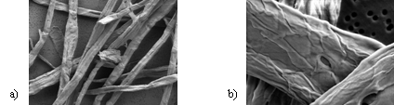
1 linha em branco antes de uma tabela ou figura, espaçamento simples
Figura 1. Título da figura: a) Times New Roman 10, minúsculas; b) centrado, negrito. Partes da figura, como setas, símbolos ou letras, devem ser agrupadas à figura como um único objeto.
1 linha em branco depois de uma tabela ou figura, espaçamento simples
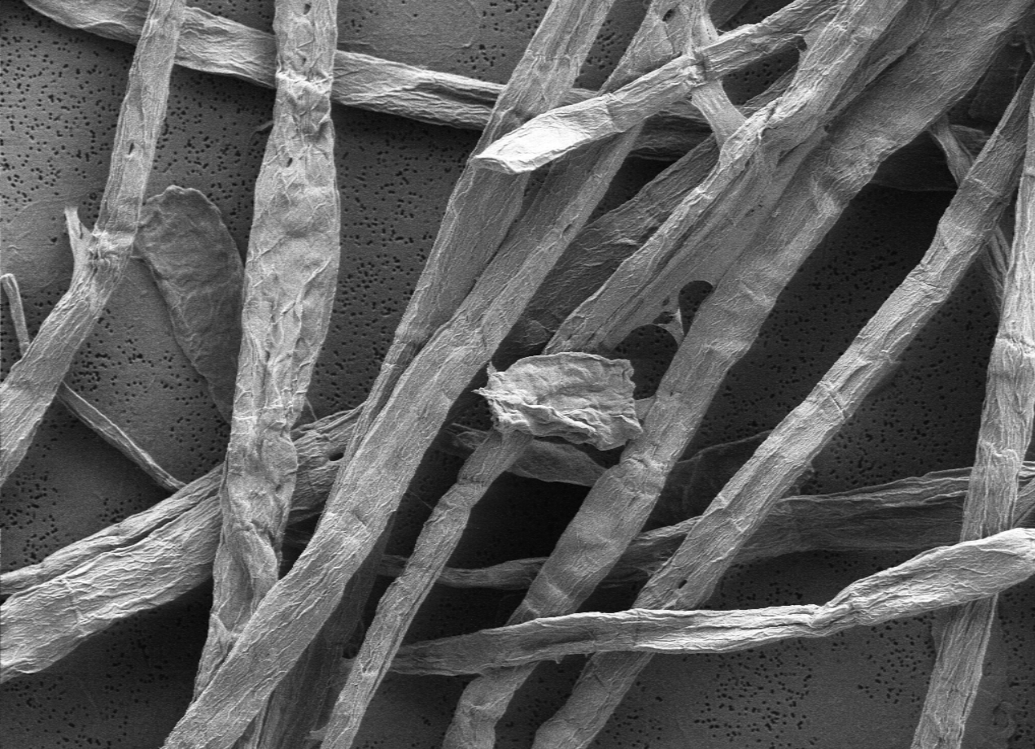

Figura 2. O título da figura pode ser localizado lateralmente no caso de figuras estreitas e isoladas.

1 linha em branco depois de uma tabela ou figura, espaçamento simples
As figuras devem ser cuidadosamente preparadas e prontas para reprodução. Os autores são responsáveis pela qualidade das tabelas, fotografias ou figuras (300 dpi no mínimo). O documento na sua versão final deverá ser impresso antes da submissão para ver se a qualidade das tabelas e gráficos é suficientemente boa (por exemplo: JPG, em formato comprimido, é geralmente insuficiente para publicação). No texto, as figuras e tabelas são referidas como “…na Fig. 1 (ou … na Tabela 1)” ou “A Tabela 1 mostra …”.
Todas as grandezas físicas e constantes devem ser escritas em itálico (não negrito) tanto no texto como nas equações. As unidades devem ser escritas usando letra normal (vertical e não itálico), deixando um espaço após o número. As equações devem ser numeradas, exceto para as que sejam escritas em linha com o texto:
(1)
No texto, as equações são referidas como “... na Eq. (1)” ou “A Eq. (1) mostra …”.
1 linha em branco entre secções, espaçamento simples
conclusões
As conclusões têm de estar em conformidade com os resultados apresentados e deverão ser concisas, claras e coerentes.
1 linha em branco entre secções, espaçamento simples
Agradecimentos (Opcional)
1 linha em branco entre secções, espaçamento simples
referências
Incluir somente as mais relevantes. Apresentar as referências de uma forma completa. Todas as referências devem ser citadas no texto por um número entre parênteses retos, como p.e. [1,2] ou [1-3] e listados nesta secção, por ordem crescente. Usar fonte Times New Roman 10. Exemplos de apresentação de artigos em Revistas, Conferências e Livros, respetivamente:
1. Inicias do nome e apelido completo (p.e. M.T. Silva) para cada um dos autores, título do artigo, Nome da Revista (em itálico e abreviado), volume em negrito (número entre parênteses, se conhecido): página inicial−página final (ano da publicação entre parênteses).
2. Inicias do nome e apelido completo (p.e. M.T. Silva) para cada um dos autores, título do artigo, Proc. VI CIADICYP, local, volume, pp. página inicial−página final (ano da publicação entre parênteses). (Nota: se só existir versão em CD, indique (versão em CD, número de páginas))
3. Inicias do nome e apelido completo (p.e. M.T. Silva) para cada um dos autores, título do capítulo, in Autores do Livro (iniciais do nome e apelido completo), ou Nome dos Editores (ed.), Título do Livro, volume, Editor, local (ano da publicação entre parênteses).

